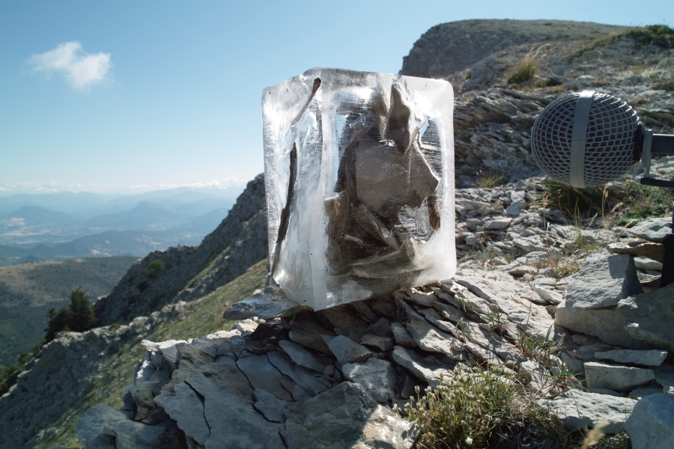

Let's play Viapac

un jeu pour faire connaître la Route de l'art contemporain aux collégiens du 04
- Porteur(s) du projet : Conseil général des Alpes de Haute Provence, Frac Provence Alpes Côte d'Azur, Diplôme supérieur d'arts appliqués Design mention Graphisme de Marseille
- Partenaires : Satis (Aix-Marseille Université), DSAA Design mention Produit
- Date : années scolaires 2017/2018 & 2018/2019
- Licence : creative commons http://creativecommons.fr/licences/
- Contexte : Création d'une communication sous forme de jeu
- Fichiers : viapac.pdf.zip
- Lien : http://www.provence-alpes-cuneo.eu/fr/culture/viapac.html https://fr.wikipedia.org/wiki/VIAPAC

Description
Dans l'optique de faire connaître l'offre culturelle du projet Viapac aux collégiens de la région des Alpes de Haute Provence, un projet de communication sur les œuvres de la partie française de cette Route de l'art contemporain est envisagé. Composante dans un programme de communication globale du projet Viapac (qui reste à développer), il permettra aux collégiens de se familiariser de façon ludique avec les œuvres dans le cadre de projets transdisciplinaires conduits avec l'aide des référents culture des établissements scolaires (collèges et lycée) du département dans le cadre des collaborations déjà établies avec le FRAC PACA. La réalisation d'une borne de jeu mobile permettra de proposer le jeu dans différents lieux au sein des établissements.

Vers un cahier des charges

Partenaires
Le projet sera conduit en deux temps. Une première année scolaire visera à proposer une maquette du projet; une seconde visera la réalisation des éléments utiles à la mise à disposition du jeu auprès des publics envisagés. Pour la construction de la maquette, les étudiants du DSAA Design mention Produit s'occuperont du design de la borne mobile; pour la conception générale du jeu, une collaboration est envisagée avec Antoine Gonot du Satis. Voir par exemple http://astram.univ-amu.fr/?q=antoine.gonot.

Références visuelles
jeux, bornes, ou autres projets éclairant la réflexion

Photos
Autres photos, galerie, ...

